**Федеральное агентство связи**

**Ордена Трудового Красного Знамени**

**Федеральное государственное бюджетное образовательное учреждение высшего образования**

**«Московский технический университет связи и информатики»**

Кафедра Математической кибернетики и информационных технологий

**Отчет по лабораторной работе**

по дисциплине «Теория языков программирования»

Выполнил:

студент группы БСТ1801

Чочиев Г. Ф.

Москва 2019

**Цель работы**: освоение базовых навыков работы со строками и списками в Python.

**Задание**:

1. Дана строка, состоящая из слов, пробелов и знаков препинания. На основании этой строки создайте новую (и выведите ее на консоль): Вариант 4. Содержащую только слова, в которых две последние буквы — «ов».

2. Дана строковая переменная, содержащая информацию о студентах: my_string = «Ф;И;О;Возраст;Категория;_Иванов;Иван;Иванович;23 года;Студент 3 курса;_Петров;Семен;Игоревич;22 года;Студент 2 курса». Вариант 4. Выведите информацию в виде:

ФИО О студенте

Иванов Иван Иванович Студент 3 курса, 23 года

Петров Семен Игоревич Студент 2 курса, 22 года

3. Дана строковая переменная, содержащая информацию о студентах вида: my_string = «ФИО;Возраст;Категория;_Иванов Иван Иванович;23 года;Студент 3 курса;_Петров Семен Игоревич;22 года;Студент 2 курса;_Иванов Семен Игоревич;22 года;Студент 2 курса;_Акибов Ярослав Наумович;23 года;Студент 3 курса;_Борков Станислав Максимович;21 год;Студент 1 курса;_Петров Семен Семенович;21 год;Студент 1 курса;_Романов Станислав Андреевич;23 года;Студент 3 курса;_Петров Всеволод Борисович;21 год;Студент 2 курса». Вариант 4. Выведите построчно всю информацию о студентах, чьи фамилии начинаются на букву «А» или «Б».

4. Пользователю предлагается ввести список из N целочисленных элементов (N должно быть больше 10 и также вводиться пользователем). Выведите информацию о том, сколько в списке элементов и: Вариант 4. Добавьте 5 новых элементов и оставьте все нечетные элементы. Выведите список на экран.

**1-ое задание. Код программы.**

str = 'Ростов, вкусный, гроза, бобров, Краков'

str = str.split(', ')

for i in range (0, len(str)):

if str[i][len(str[i])-1]=='в' and str[i][len(str[i])-2]=='о':

print(str[i])

**Скриншот выполненной программы.**

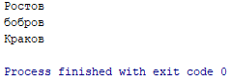

Рисунок 1 – выполненная программа 1-ого задания

**2-ое задание. Код программы.**

my_string = 'Ф;И;О;Возраст;Категория;_Иванов;Иван;Иванович;23 года;Студент 3 курса;_Петров;Семен;Игоревич;22 года;Студент 2 курса'

my_string = my_string.split(';_')

str = my_string[0]

str = str.split(';')

print(str[0]+str[1]+str[2]+' '+'О студенте')

for i in range (1, len(my_string)):

string = my_string[i]

string = string.split(';')

print(string[0]+' '+string[1]+' '+string[2]+' '+string[4]+', '+string[3])

**Скриншот выполненной программы.**

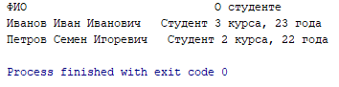

Рисунок 2 – выполненная программа 2-ого задания

**3-ье задание. Программный код.**

my_string = 'ФИО;Возраст;Категория;_Иванов Иван Иванович;23 года;Студент 3 курса;_Петров Семен Игоревич;22 года;Студент 2 курса;_Иванов Семен Игоревич;22 года;Студент 2 курса;_Акибов Ярослав Наумович;23 года;Студент 3 курса;_Борков Станислав Максимович;21 год;Студент 1 курса;_Петров Семен Семенович;21 год;Студент 1 курса;_Романов Станислав Андреевич;23 года;Студент 3 курса;_Петров Всеволод Борисович;21 год;Студент 2 курса'

my_string = my_string.split(';_')

for i in range (1, len(my_string)):

if my_string[i][0]=='А' or my_string[i][0]=='Б':

print(my_string[i])

**Скриншот выполненной программы.**

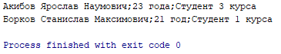

Рисунок 3 – выполненная программа 3-его задания

**4-ое задание. Программный код.**

N = int(input('Введите кол-во элементов списка(больше 10): '))

sp = []

if N > 10:

for i in range (0, N):

sp.append(int(input('Введите ' + str(i+1) +' элемент списка: ')))

print(sp)

for i in range (5):

sp.append(int(input('Введите новый элемент списка' + str(i+1) + ': ')))

print(len(sp))

sp=[x for x in sp if x % 2 == 1]

print(sp)

else:

print('Вводимое число должно быть больше 10')

**Скриншот выполненной программы.**

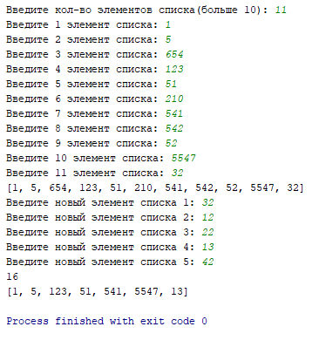

Рисунок 4 – выполненная программа 4-ого задания

**Ссылка на репозиторий:** <https://github.com/Kalyvan420/Inf>

**Вывод:** в ходе выполнения лабораторной работы, я освоил базовые навыки работы со строками и списками в Python.